УДК 355.354
ОЦЕНКА ЭФФЕКТИВНОСТИ ПРИМЕНЕНИЯ ИССЛЕДОВАТЕЛЬСКОГО
СТЕНДА ФИЗИЧЕСКОГО МОДЕЛИРОВАНИЯ ФАКТОРОВ ПОЛЁТА
В ОБРАЗОВАТЕЛЬНОМ ПРОЦЕССЕ ВОЕННОГО ВУЗА

Демидов К.В.
Военная академия, lotos2015@yandex.ru

Работа посвящена опыту использования и эффективности оценке применения исследовательского стенда физического моделирования факторов полета с биологической обратной связью в образовательном процессе военного вуза. Стенд создан с целью полунатурального моделирования факторов полёта, а также выявления стрессовых реакций организма, психоэмоционального состояния экипажа, индивидуально-психологических особенностей летного состава на те или иные факторы полета непосредственно влияющих на эффективность, надежность и безопасность деятельности летчика в полете, а в конечном итоге на общий уровень результативности выполнения боевых задач. Предлагаемый стенд предназначен для формирования обобщённого образа полёта у авиационных специалистов нелётного профиля и, как следствие, повышения их профессиональной и психологической готовности к качественному выполнению задач по предназначению.
Ключевые слова: полунатурное моделирование, факторы полёта, психологи авиационных формирований, профессиональная деятельность лётчика.

EVALUATION OF THE EFFECTIVENESS OF THE RESEARCH STAND
FOR PHYSICAL MODELING OF FLIGHT FACTORS IN THE EDUCATIONAL
PROCESS OF A MILITARY UNIVERSITY

Demidov K.V.
Military Academy, lotos2015@yandex.ru

The work is devoted to the experience of using and efficiency of evaluating the application of a research bench for physical modeling of flight factors with biological feedback in the educational process of a military university. The stand was created with the aim of semi-natural modeling of flight factors, as well as identifying stress reactions of the body, the psycho-emotional state of the crew, individual psychological characteristics of the flight crew for certain flight factors directly affecting the efficiency, reliability and safety of the pilot's activities in flight, and ultimately on the overall level of effectiveness of combat missions. The proposed stand is designed to form a generalized flight image for aviation specialists of a non-flying profile and, as a result, to increase their professional and psychological readiness for high-quality performance of tasks for their intended purpose.
Keywords: semi-natural modeling, flight factors, psychologists of aviation formations, professional activity of a pilot.

Исследовательский стенд физического моделирования факторов полёта предназначен для полунатурного моделирования объективных (инструментальных, неинструментальных, внешней среды) и субъективных (психоэмоциональное состояние экипажа, индивидуально-типологические особенности, степень профессиональной подготовленности) факторов, влияющих на эффективность и надёжность профессиональной деятельности лётчика в полёте.
Полунатурное моделирование рассматривается в данном контексте как метод исследования, при котором элементы действующего виртуального прототипа заменяются реальными физическими (электромеханическими) компонентами по мере их создания. В данном случае речь идёт о комплексе оборудования с открытой архитектурой, допускающей сборку, усовершенствование и ремонт, и имитирующем условия профессиональной деятельности военного лётчика, приближенной к реальному полёту [1].
Принцип создания стенда основан на психологическом моделировании полётных задач, способствующих исключению или минимизации приобретения нежелательных навыков, которые по своей структуре не соответствуют действиям в реальном полёте, а также максимальному использованию преимущества устройства [2].
Исследовательский стенд физического моделирования факторов полёта был создан для активного использования в образовательном процессе Военного учебно-научного центра Военно-воздушных сил «Военно-воздушная академия им. профессора Н.Е. Жуковского и Ю.А. Гагарина» (г. Воронеж) при проведении практических занятий с военными специалистами в области психологической подготовки и психологами авиационных формирований государственной авиации. Он позволяет внедрить полученные результаты экспериментального исследования в следующие учебные дисциплины аэрокосмического профиля, преподающиеся в ВУНЦ ВВС «ВВА»:
- Военно-авиационная психология;
- Инженерная психология и эргономика;
- Психологическое обеспечение лётной деятельности;
- Основы психологии лётного труда;
- Психологические основы обеспечения безопасности полётов;
- Психология человека в аэрокосмических системах.
Столь обширная область использования стенда обусловлена сохранением роли человеческого фактора на фоне активного внедрения искусственного интеллекта в современные авиационные комплексы, а также требованиями руководящих документов, регламентирующих правила производства полётов государственной авиации. В соответствии с п. 640 «Федеральных авиационных правил производства полётов государственной авиации» [3] всестороннее обеспечение полётов включает том числе, и психологическое обеспечение.
Использование стенда даёт возможность специалистам психологической работы авиационных формирований подбирать и с максимальной эффективностью применять психологические технологии и методы в процессе профессиональной и боевой подготовки лётного состава с целью обеспечения безопасности полётов и поддержания профессионального здоровья военнослужащих [4].
Данная разработка не представляет значительной сложности в изготовлении, не требует значительных финансовых и материальных вложений, является мобильным и эффективным средством полунатурного моделирования факторов, влияющих на эффективность и надёжность профессиональной деятельности лётчика в полёте.
Так как в качестве виртуальной модели боевого авиационного комплекса была выбрана высокополигональная 3D модель самолёта Су-25Т, то и моделирование факторов полёта проводилось в соответствии с особенностями боевой деятельности лётчиков оперативно-тактической авиации.
В качестве научно-теоретической основы физического моделирования рассматривались группы факторов, воздействию которых экипаж подвергается при выполнении различных видов полётов:
факторы, характеризующие атмосферу как среду обитания;
факторы, связанные с динамикой полёта;
факторы, обусловленные особенностями жизнедеятельности в условиях кабины самолёта.
Каждая группа факторов оказывает свое влияние на экипаж, причем их воздействие носит комплексный характер. При этом в зависимости от целого ряда условий (вида полёта, типа авиационного комплекса, характера полётного задания) выраженность воздействия того или иного фактора неодинакова [5].
Среди факторов, обусловленных динамикой полёта высокоманевренных самолётов (на примере Су-25Т), ведущее место принадлежит значительным ускорениям, шумам и вибрациям.
Степень воздействия факторов на организм лётчика зависит от ряда причин, и в первую очередь от их физических характеристик: интенсивности, продолжительности воздействия, градиента изменения и направления действия ускорений, а также от степени чувствительности к ним организма и наличия систем жизнеобеспечения и аварийного спасения экипажа.
При полётах на самолётах оперативно-тактической авиации большую роль играют факторы, обусловленные длительным пребыванием экипажа в условиях кабины малого объёма и в вынужденной рабочей позе: изоляция, гиподинамия (снижение силового компонента движений) и гипокинезия (ограничение двигательной активности лётчика). Эти явления почти всегда сопровождают друг друга. При этом изоляция, в силу снижения сенсорной стимуляции и её монотонности, воздействует на нервную систему и психику лётчиков, а гиподинамия в первую очередь вызывает изменения вегетативных функций.
Особыми психофизиологическими нагрузками отличаются полёты на малых высотах, характеризующиеся быстрой сменой наземной обстановки, близостью земной поверхности, возможностью столкновения с птицами, нахождением самолёта в зонах отсутствия радиосвязи с руководителем полётов, знакопеременными перегрузками, неблагоприятным влиянием повышенной турбулентности воздуха.
К психофизиологическим особенностям деятельности лётчика в полёте на малых высотах относятся:
- одновременное выполнение действий по пилотированию вблизи земли и решение основной задачи полёта (навигация, поиск и уничтожение цели и др.);
- необходимость выдерживания высокой точности параметров полёта;
- высокий уровень нервно-эмоционального напряжения;
- изменение структуры распределения внимания между внекабинным пространством и информационно-управляющим полем авиационного комплекса;
- выраженное влияние на организм лётчика оптокинетических воздействий, вибрации, знакопеременных ускорений, высокой температуры;
- затруднение восприятия показаний приборов;
- необходимость высококоординированных управляющих действий;
- возможность появления вестибулярных иллюзий.
Следовательно, для успешного выполнения профессиональных задач лётчик должен обладать не только хорошей физической и технической подготовкой, но и психологической готовностью к воздействию неблагоприятных факторов лётной деятельности.
Исходя из особенностей вышеизложенных факторов, их лабораторное моделирование в рамках создания исследовательского стенда проводилось с максимально возможной точностью для наземных условий.
Конструктивно исследовательский стенд физического моделирования факторов полёта состоит из рабочего места обучающегося (рис. 1) и рабочего места инструктора (авиационного психолога) (рис. 2).
В состав рабочего места инструктора (авиационного психолога) входит нескольких взаимосвязанных конструктивно-функциональных модулей (таблица 1), совместное или раздельное использование которых зависит от программы экспериментов, реализуемой на данном этапе учебной или научно-исследовательской деятельности. Также предусмотрена комплектация комплекса системой виртуальной реальности с беспроводным интерфейсом и возможностью подключения модуля трекинга головы к имитационной части стенда.
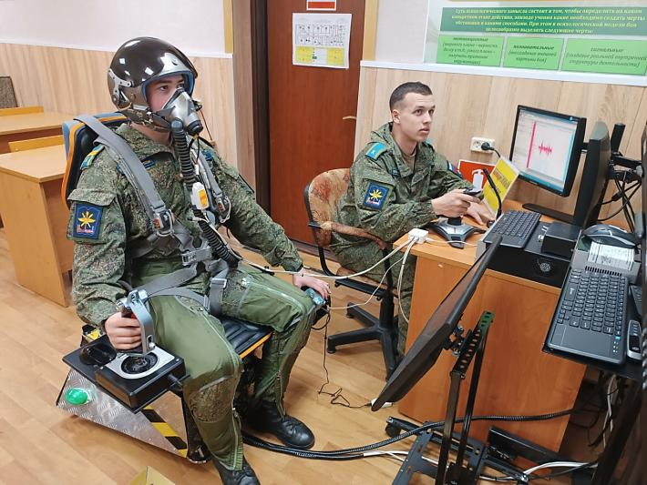 | 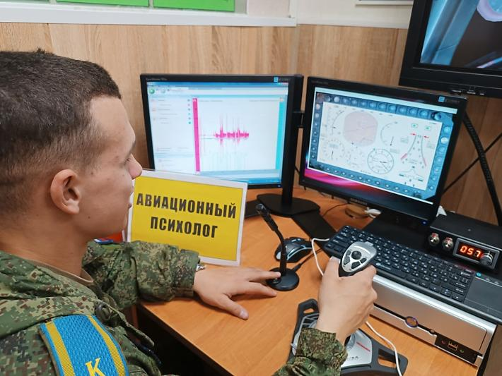
Рис. 1. Рабочее место обучающегося в составе исследовательского стенда | Рис. 2. Рабочее место инструктора (авиационного психолога) в составе исследовательского стенда

В качестве системы, отражающей параметры пространственного маневрирования и боевых режимов стенда, используется многофункциональный индикатор рабочего места инструктора (аналог многофункционального индикатора самолёта Су-27СМ) (рис. 3).
Система биологической обратной связи (БОС) представлена программно-аппаратным комплексом «Цифровая лаборатория «Архимед 4.0» (рис. 4) включающим специальное программное обеспечение и мультидатчики пульса, и температуры тела (рис. 5), а также объёма и скорости вдыхаемого и выдыхаемого воздуха, интегрированные в штатный комплект высотного спецснаряжения (рис. 6) [6].
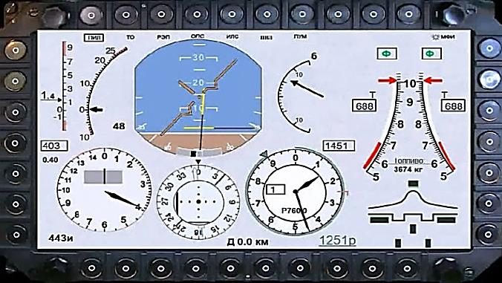 | 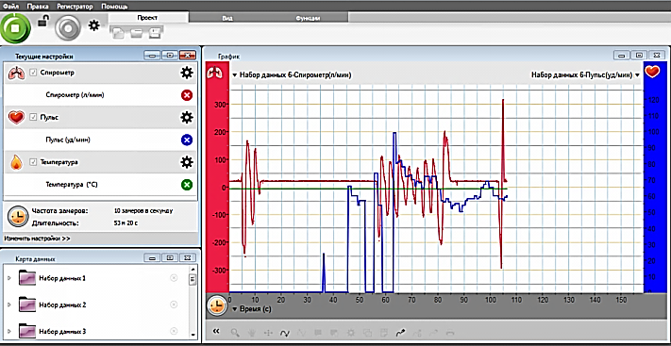
Рис. 3. Вывод параметров текущего «полёта» на многофункциональный индикатор рабочего места инструктора (авиационного психолога) | Рис. 4. Режим регистрации заданных потоков  информации цифровой лабораторией  «Архимед 4.0»

Программное обеспечение позволяет получать данные от мультидатчиков в режиме реального времени. Программное обеспечение дает возможность проводить математическую и статистическую обработку данных, управлять файлами экспериментов, а также в режиме реального времени регистрировать изменение психофизиологических данных обучающегося в покое и при имитации воздействия стрессовых нагрузок (факторов, воздействующих на лётчика в полёте) [7].
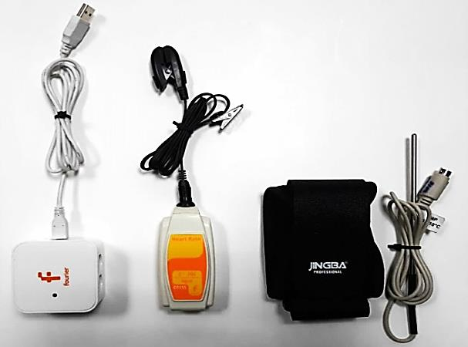 | 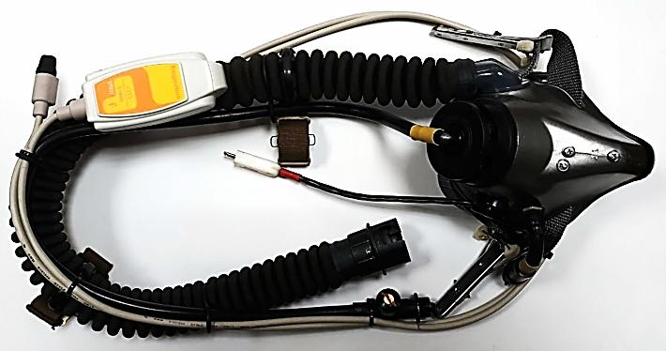
Рис 5. Комплект мультидатчиков программно-аппаратного комплекса  «Цифровая лаборатория «Архимед 4.0» | Рис. 6. Датчик объёма и скорости вдыхаемого и  выдыхаемого воздуха, интегрированный в  кислородную маску КМ-34Д серии 2

Результаты исследований посредством биологической обратной связи отражаются на информационно-управляющем поле рабочего места инструктора (авиационного психолога) в виде графиков, таблиц или показаний шкалы прибора (рис. 7).
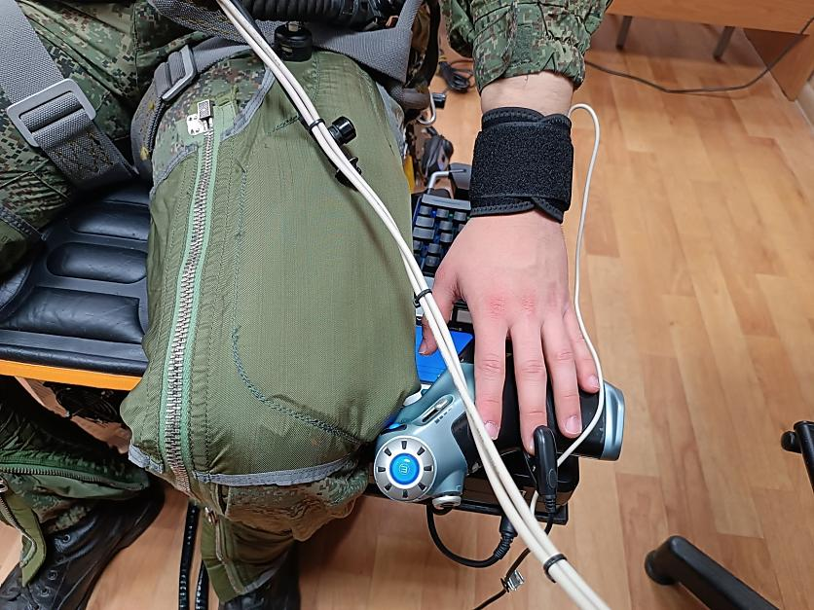
Рис. 7. Снятие показаний психофизиологического состояния обучающегося мультидатчиками
цифровой лаборатории «Архимед 4.0».
Кроме того, предусмотрено введение исследователем (лётчиком-инструктором, авиационным психологом) отклонений в пространственное положение самолёта и, как следствие, создание стрессовой ситуации для обучающегося.
Регулировка интенсивности обжима нижней части тела при имитации положительной перегрузки и речевые указания руководителя эксперимента также позволяют обеспечить максимальную интерактивность процесса формирования образа полёта у обучающегося.

Таблица 1 ‒ Конструктивные элементы исследовательского стенда
Компонентный  состав стенда | Функциональное  предназначение | Используемое оборудование  и снаряжение
РАБОЧЕЕ МЕСТО ОБУЧАЮЩЕГОСЯ
1. ИМИТАЦИОННЫЙ МОДУЛЬ
1.1. Привязная система катапультного кресла с обратной силовой связью | Имитация ограниченной подвижности лётчика в полёте и вибрации фюзеляжа на различных этапах полёта и в процессе применения авиационного вооружения | Подвесная система управляемого спасательного парашюта С-4У, совмещенная с вибромодулем на базе контролеров Jetpad Powered, использующим телеметрию «полёта»
1.2. Противоперегрузочная система | Моделирование обжима нижней части тела лётчика при воздействии на него знакопеременной перегрузки | Противоперегрузочный костюм ППК-1У  Установка создания избыточного давления воздуха с управляющим электронным модулем по алгоритму автомата давления АД-6Е противоперегрузочной системы самолёта Су-25Т с возможностью регулировки интенсивности обжима
1.3. Виброакустическая система | Имитация звуков работающей силовой установки авиационного комплекса, радиообмена и аварийных сигналов, а также вибрации самолёта | Аудиоблок АК-380  Вибротактильный преобразователь «Vibra Sound»
1.4. Система управления | Имитация управления авиационным комплексом в продольном и поперечном канале, а также усилий на органах управления | Система управления полётом «Saitek X-52 Flight Control System» с обратной силовой связью.  Программный комплекс – авиасимулятор «DCS World 1.2.3» с модулем Су-25Т
1.5. Система обеспечения дыхания | Имитация особенностей дыхания в полёте кислородом под избыточным давлением при изменении «высоты» в кабине | Штатный комплект высотного спецснаряжения в составе ЗШ-5А, КМ-34Д серии 2, кислородный прибор КП-52
2. ИССЛЕДОВАТЕЛЬСКИЙ МОДУЛЬ
2.1. Система мониторинга психофизиологического состояния обучающегося | Исследование психофизиологического состояния обучающегося в покое и при воздействии стресс-факторов | Программно-аппаратный комплекс «Цифровая лаборатория «Архимед 4.0», мультидатчики пульса, температуры тела, объёма и скорости вдыхаемого и выдыхаемого воздуха
РАБОЧЕЕ МЕСТО ИНСТРУКТОРА (АВИАЦИОННОГО ПСИХОЛОГА)
3.1. Система контроля двигательных реакций обучающегося | Оценка правильности и обоснованности двигательных реакций обучающегося в штатных и нештатных ситуациях «полёта» | Многофункциональный индикатор рабочего места инструктора (аналог многофункционального индикатора самолёта Су-27СМ)
3.2. Дублирующая система управления | Введение отклонений в пространственное положение самолёта, создание стрессовой ситуации для обучающегося | Система управления полётом «Logitech Freedom 2.4»
3.3. Система реализации речевых указаний | Обеспечение максимальной интерактивности процесса формирования образа полёта | Динамический микрофон «Aceline AMIC-1», встроенная гарнитура связи ЗШ-5А

Методические возможности исследовательского стенда, применяемые в процессе экспериментальной деятельности:
1. Субъективная оценка динамики в психофизиологическом состоянии исследователя.
2. Оценка восприятия реальности в процессе имитации управления авиационным комплексом Су-25Т авиасимулятора «DCS World 1.2.3».
3. Оценка обоснованности отклонения рулевых поверхностей в процессе имитации управления авиационным комплексом Су-25Т авиасимулятора «DCS World 1.2.3».
4. Оценка правильности и обоснованности двигательных реакций обучающегося в штатных и нештатных ситуациях «полёта».
5. Оценка психофизиологических реакций обучающегося на различные факторы полёта в различных условиях – частота сердечных сокращений (ударов в минуту), объёма и скорости вдыхаемого и выдыхаемого воздуха (литров в минуту).
Программы экспериментов (таблица 2), предлагаемые к реализации с использованием исследовательского стенда, позволяют расширить эмпирический опыт обучающихся и сформировать у них новые компетенции, направленные на повышение эффективности служебной деятельности по предназначению.

Таблица 2 – Программы экспериментов, реализуемые с использованием исследовательского стенда
№ | Тип  программы | Цель  программы | Особенности  использования стенда
1 | Статическая | Исследование двигательной активности лётчика в полётном положении, возможности применения статических физических упражнений, дыхательных техник и массажа биологически активных точек | Без использования систем обеспечения дыхания, управления, визуализации, виброаккустической и противоперегрузочной систем
2 | Тренировочная базовая | Формирование навыков саморегуляции путём управления частоты сердечных сокращений и стабилизации психофизиологического состояния | Программно-аппаратный комплекс «Цифровая лаборатория «Архимед 4.0»
3 | Тренировочная расширенная | Формирование навыков саморегуляции путём управления ЧСС и стабилизации психофизиологического состояния с имитацией факторов деятельности лётчика в полёте | Программный комплекс – авиасимулятор «DCS World 1.2.3» с модулем Су-25Т  Штатный комплект высотного спецснаряжения в составе ЗШ-5А и КМ-34Д серии 2, кислородный прибор КП-52
4 | Профессиональная  подготовка | Формирование образа полёта с интегральным моделированием факторов профессиональной деятельности лётчика | Все системы исследовательского стенда

В рамках настоящего исследования моделировалось первичное формирование образа полёта у авиационных психологов, проходивших обучение в группе дополнительного профессионального образования (n=15). Динамика функционального состояния испытуемых оценивалась с помощью ряда физиологических и психофизиологических методик до, после, а также в процессе каждого «полёта». Испытуемые провели 10 «полётов» на исследовательском стенде по программе «Профессиональная подготовка».
На фоне проводимых «полётов» у авиационных психологов было зафиксировано достоверное увеличение частоты сердечных сокращений (ЧСС) почти в каждой из нагрузок. При этом зарегистрирована динамика адаптации сердечно-сосудистой системы к нагрузке. Так, сравнение показателей ЧСС 1-го и 10-го «полёта» обнаруживает их снижение на 22,5%, что говорит о присутствии в первые дни формирования образа полёта влияния вегетативной нервной системы на ЧСС в виде невыраженного предстартового функционального состояния.
При сравнении показателей артериального давления с фоновыми в первые 3 дня «полётов» обращает внимание увеличение давления, как диастолического, так и систолического в среднем на 5-9%, что говорит об умеренно тонизирующем эффекте нагрузок и развитии эмоционального напряжения. К 10-му «полёту» была отмечена адаптация функциональных систем и нивелирование различий в показателях.
В ходе опытно-экспериментальной работы было выявлено достоверное влияние полётной нагрузки на показатели функционирования дыхательной системы.
Дыхательная система очень чувствительна к нагрузкам, что обусловило повышение показателей ЧД и МОД для обеспечения адекватного снабжения организма кислородом. Частота дыхания у участников эксперимента в среднем увеличивалась на 24-28%. При рассмотрении показателей МОД была отмечена тенденция к их снижению к 10-му «полёту» при отсутствии статистически значимых различий между «полётами».
Одним из критериев формирования образа полёта является показатель обобщённой ошибки пилотирования, коррелирующий с показателями сложной сенсомоторной реакции. При рассмотрении динамики последней выявлены достоверные различия по среднему времени правильного ответа. При этом показатели первого «полёта» значимо отличались от показателей каждого из последующих «полётов», что, безусловно, объясняется отсутствием навыка у испытуемых совмещения деятельности пилотирования на исследовательском стенде с отработкой поступающих зрительных стимулов. К 3-му «полёту» показатели сложной сенсомоторной реакции стабилизировались и дальше фактически не изменялись.
Для характеристики функционального состояния нервной системы до и после «полёта» была проведена оценка силы и подвижности нервных процессов, баланса возбуждения и торможения.
Значения критической частоты световых мельканий позволили выявить признаки утомления зрительного анализатора и центральной нервной системы, как и при реальном полёте, что выразилось в увеличении показателей после 10-го «полёта» примерно на 7%.
Антиципация как предвосхищение контролируемых событий до фактического восприятия их результата является одним из важных профессиональных навыков лётчика, определяя способность предупреждать появление нежелательных эффектов полёта заблаговременным адекватным реагированием на сложившуюся ситуацию в сложной, постоянно меняющейся обстановке. Получено статистически значимое различие по времени реакции на движущийся объект до и после 6-го «полёта», из которого видна смена запаздывания реакции на упреждение.
Данная тенденция сохранилась к 10-му «полёту», при этом отчетливо прослеживалась динамика по преобладанию процессов возбуждения в ЦНС, что говорит об ослаблении обоих процессов в результате утомления. Так же регистрируется планомерное повышение процента точных реакций, что и свидетельствует в пользу развития навыка предвосхищения у испытуемых при формировании образа полёта.
Критериями успешности формирования образа полёта выступили: время приведения к заданным параметрам полёта и уровень резервов внимания. При рассмотрении результатов полётов поэтапно обнаружено, что время приведения исследовательского стенда к заданным значениям пилотажных приборов планомерно уменьшалось с увеличением налёта.
По результатам первого «полёта» был зафиксирован минимальный уровень резервов внимания, что объясняется первичным формированием маршрутов распределения внимания между стимулами, становления навыков и отсутствием понимания приоритетов в деятельности. В ходе опытно-эмпирической работы уровень резервов внимания обнаружил тенденцию к его росту при одновременном уменьшении обобщённых ошибок пилотирования. В целом к 10-му «полёту» время приведения исследовательского стенда к заданным параметрам уменьшилось почти в 3,5 раза, а показатели резервов внимания выросли на 14%.
Полученные результаты свидетельствуют о первичном формировании образа полёта у испытуемых авиационных психологов с признаками адаптации к полётной нагрузке сердечно-сосудистой, дыхательной и нервной систем. Положительная динамика точных реакций на движущийся объект свидетельствует о формировании образа полёта с развитием одного из важнейших навыков лётчика – антиципации, а снижение временных характеристик приведения исследовательского стенда к заданным параметрам «полёта» позволяет говорить об улучшении навыка пилотирования. После успешно смоделированной картины формирования первичного образа полёта представляется возможным переход к следующим тренировочным программам с учётом индивидуальных психологических особенностей.
Таким образом, предложенный исследовательский стенд позволяет формировать первоначальный образ полёта, качество которого может косвенно оцениваться за счет повышения навыка пилотирования и резервов внимания.
Об эффективности применения исследовательского стенда физического моделирования факторов полёта свидетельствуют экспертные оценки психологов авиационных формирований государственной авиации, проходивших подготовку в ВУНЦ ВВС «ВВА» по программе повышения квалификации «Военно-авиационная психология». Оценка проводилась по следующим направлениям:
- Технические характеристики.
- Функциональные характеристики.
- Эргономические характеристики.
- Имитационные характеристики.
- Экономические характеристики.
- Педагогические характеристики.
- Психологические характеристики.
Всеми экспертами отмечены целесообразность и необходимость внедрения разработки в процесс подготовки авиационных психологов к решаемым задачам и, в первую очередь, в практические занятия.

Библиографический список
1. Богданов Ю.В. Современные особенности построения информационно-управляющих систем бортовых комплексов и их влияние на технологические подходы к организации проведения экспериментальных исследований в полунатурных условиях // Военная авиационная психология: Сборник лекций. Под ред. академика РАО В.А. Пономаренко. – М.: Издательство «Перо», 2021. – 600 с.
2. Богданова О.А. Роль психологической службы в эргономическом обеспечении процесса эксплуатации военной техники // Военная авиационная психология: Сборник лекций. Под ред. академика РАО В.А. Пономаренко. – М.: Издательство «Перо», 2021. – С. 587.
3. Приказ Министра обороны Российской Федерации от 24 сентября 2004 г. № 275 «Об утверждении Федеральных авиационных правил производства полётов государственной авиации».
4. Румянцев С.В., Шишленин Д.А. Заглядывая в завтрашний день // Вестник военного образования, июль-август 2023 № 4 (43). – С. 37-40.
5. Психология и педагогика. Военная психология: учебник / Под ред. А.Г. Маклакова. – СПб.: Питер, 2005. – 380 с.
6. Цифровая лаборатория «Архимед 4.0». https://www.int-edu.ru/content/cifrovye-laboratorii-arhimed-0. (дата обращения: 24.09.2024 г.).
7. Барнашева Д.Д. Использование современных цифровых лабораторий на уроках биологии // Материалы XII Международной студенческой научной конференции «Студенческий научный форум» URL: https://scienceforum.ru/2020/article/2018019442. (дата обращения: 24.09.2024 г.).

References
1. Bogdanov Yu.V. Modern features of the construction of information and control systems of on-board complexes and their influence on technological approaches to the organization of experimental research in semi-natural conditions // Military aviation psychology: A collection of lectures. Ed. Academician of the Russian Academy of Sciences V.A. Ponomarenko. – M.: Publishing House "Pero", 2021. – 600 p.
2. Bogdanova O.A. The role of psychological service in the ergonomic support of the operation of military equipment // Military aviation psychology: A collection of lectures. Ed. Academician of the Russian Academy of Sciences V.A. Ponomarenko. – M.: Publishing House "Pero", 2021. – p. 587.
3. Order of the Minister of Defense of the Russian Federation dated September 24, 2004 No. 275 "On approval of Federal aviation rules for the production of flights of state aviation".
4. Rumyantsev S.V., Shishlenin D.A. Looking into tomorrow // Bulletin of military education, July-August 2023 No. 4 (43). – pp. 37-40.
5. Psychology and pedagogy. Military Psychology: textbook / Edited by A.G. Maklakov. – St. Petersburg: Peter, 2005. – 380 p.
6. Digital laboratory "Archimedes 4.0". https://www.int-edu.ru/content/cifrovye-laboratorii-arhimed-0 (date of reference: 09/24/2024).
7. Barnasheva D.D. The use of modern digital laboratories in biology lessons // Materials of the XII International Student Scientific Conference "Student Scientific Forum" URL: https://scienceforum.ru/2020/article/2018019442 (date of application: 09/24/2024).

